Министерство науки и высшего образования Российской Федерации
ФЕДЕРАЛЬНОЕ ГОСУДАРСТВЕННОЕ АВТОНОМНОЕ ОБРАЗОВАТЕЛЬНОЕ УЧРЕЖДЕНИЕ ВЫСШЕГО ОБРАЗОВАНИЯ
НАЦИОНАЛЬНЫЙ ИССЛЕДОВАТЕЛЬСКИЙ УНИВЕРСИТЕТ ИТМО

Факультет: ИИИ

Дисциплина:
«Архитектура вычислительных систем»

ПРАКТИЧЕСКАЯ РАБОТА № 1
«Поднятие рабочего пространства. Bash команды.»

Выполнил:
Осинин Иоанн Юрьевич, студент группы J3110

Проверил(-а):
Агафонов В.

Вариант: 8.
1. Цель работы
Освоить базовые команды Bash для работы с файловой системой Linux, получить практические навыки создания и изменения структуры каталогов и файлов, работы с правами доступа, ссылками, конвейерами и перенаправлениями, а также закрепить основные навыки работы с Git и GitHub.
В качестве рабочего окружения использовалась Kali Linux, запущенная в виртуальной машине Oracle VirtualBox. Для работы с терминалом и файлами проекта использовалась Visual Studio Code (VS Code), установленная в виртуальной машине.
2. Выполнение работы
2.1. Создание рабочего пространства и дерева каталогов
Работа выполнялась в каталоге ~/lab0. На первом этапе была создана структура каталогов, соответствующая варианту 8.
git init

mkdir -p claude_monet/kitchen/morning_shift
mkdir -p claude_monet/kitchen/evening_shift
mkdir -p claude_monet/hall
mkdir -p claude_monet/office
mkdir -p staff_room
mkdir -p reserve_empty
Затем были созданы текстовые файлы с содержимым из задания. Для многострочной записи использовалась конструкция cat с here-document и перенаправлением в файл.
cat > claude_monet/kitchen/morning_shift/senya_tasks <<'EOF'
Сеня принимает мясо в начале смены
До открытия нужно подготовить горячий цех
Лёва ждёт отчёт о продуктах
После обеда проверить остатки на складе
EOF

cat > claude_monet/kitchen/morning_shift/fedya_tasks <<'EOF'
Федя проверяет свежесть рыбы
Утром подготовить холодные закуски
Перед подачей показать блюдо Лёве
В конце смены убрать рабочее место
EOF

cat > claude_monet/kitchen/evening_shift/max_tasks <<'EOF'
Макс приходит на вечернюю смену
Первое блюдо готовится для седьмого столика
Баринов поручил Максу новый соус
После закрытия помочь Лёве с отчётом
EOF

cat > claude_monet/kitchen/evening_shift/denis_tasks <<'EOF'
Денис выступает перед гостями вечером
До концерта он помогает на кухне
В середине смены приготовить заказ Нагиева
Последнее блюдо передать официантам
EOF
cat > claude_monet/kitchen/leva_order <<'EOF'
Лёва распределяет задачи между поварами
Утренняя смена готовит ресторан к открытию
Вечерняя смена отвечает за банкет
Все отчёты передать Лёве после закрытия
EOF

cat > claude_monet/hall/table_plan <<'EOF'
Столик один обслуживает Настя
Столик три оставить для постоянных гостей
Столик семь принимает большой заказ
Банкетный стол подготовить к вечеру
EOF

cat > claude_monet/hall/complaints <<'EOF'
Гость долго ждал блюдо от Макса
За третьим столиком забыли принести напитки
Один заказ вернули на кухню
Вика просит разобрать жалобы после смены
EOF

cat > claude_monet/office/barinov_schedule <<'EOF'
Баринов приходит на кухню до открытия
В полдень шеф проверяет утреннюю смену
Перед банкетом проходит общее собрание
Лёва докладывает шефу после закрытия
EOF

cat > staff_room/late_report <<'EOF'
Сеня опоздал на утреннюю смену
Макс перепутал время собрания
Лёва записал объяснения поваров
Повторные опоздания передадут Баринову
EOF

cat > shift_message <<'EOF'
Команда собирается за час до открытия
Лёва назначен старшим на текущую смену
Вика проверяет готовность зала
Баринов ждёт общий отчёт утром
EOF
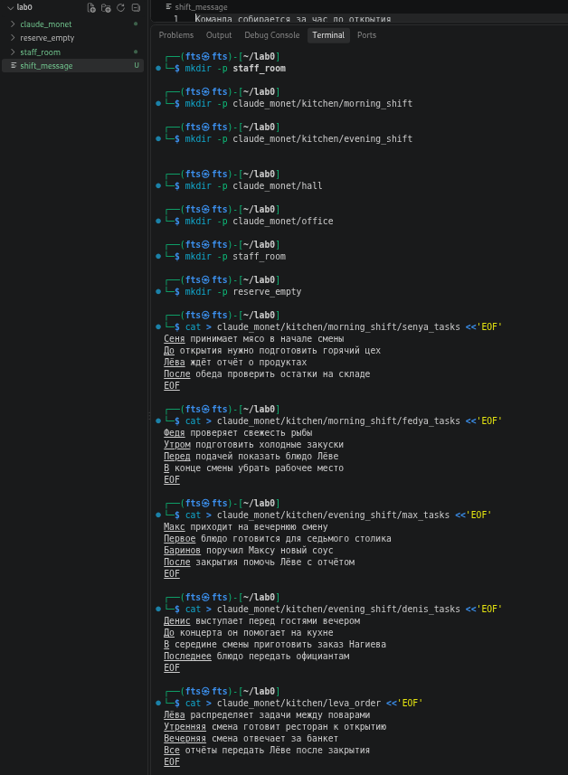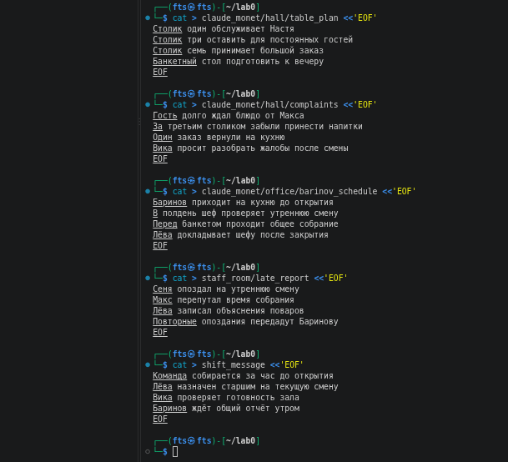

2.2. Установка прав доступа
Права доступа устанавливались двумя способами, как требовалось условием: числовым и символьным chmod.
chmod 755 claude_monet
chmod 750 claude_monet/kitchen/morning_shift
chmod 640 claude_monet/kitchen/morning_shift/fedya_tasks
chmod 644 claude_monet/kitchen/evening_shift/max_tasks
chmod 660 claude_monet/kitchen/leva_order
chmod 644 claude_monet/hall/table_plan
chmod 750 claude_monet/office
chmod 640 staff_room/late_report
chmod 700 reserve_empty
chmod 644 shift_message

chmod u=rwx,g=rx,o= claude_monet/kitchen
chmod u=rw,g=r,o= claude_monet/kitchen/morning_shift/senya_tasks
chmod u=rwx,g=rx,o= claude_monet/kitchen/evening_shift
chmod u=rw,g=r,o=r claude_monet/kitchen/evening_shift/denis_tasks
chmod u=rwx,g=rx,o=rx claude_monet/hall
chmod u=rw,g=rw,o=r claude_monet/hall/complaints
chmod u=rw,g=r,o= claude_monet/office/barinov_schedule
chmod u=rwx,g=rx,o= staff_room
ls -lR
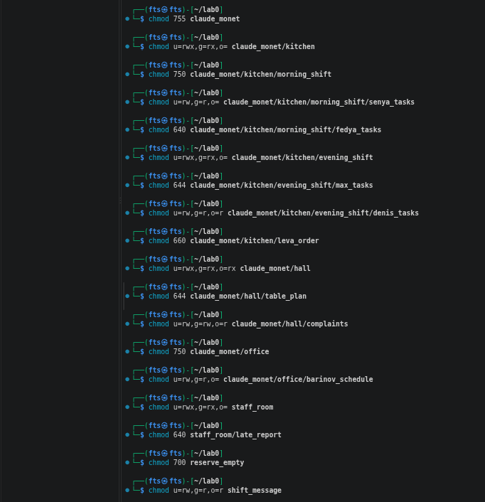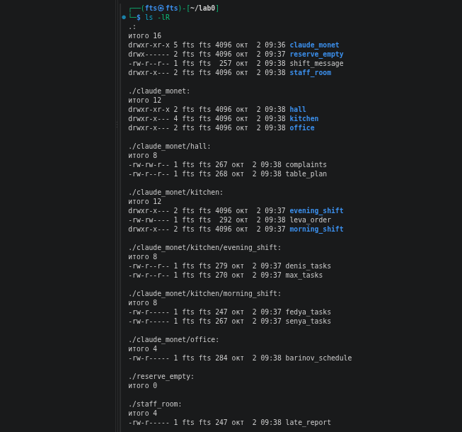

2.3. Фиксация первого этапа в Git
После выполнения первого этапа изменения были добавлены в индекс Git и сохранены в первом коммите. В дальнейшем аналогично создавались коммиты после последующих этапов.
git status
git add .
git commit -m "First commit"
git status
2.4. Копирование, перемещение и создание ссылок
На втором этапе были выполнены следующие операции.
cp staff_room/late_report claude_monet/office/discipline_report

cp -r claude_monet/kitchen/morning_shift claude_monet/kitchen/evening_shift/morning_backup

ln -s ../claude_monet/kitchen/leva_order staff_room/current_order

ln -s claude_monet/kitchen shift_kitchen

ln shift_message claude_monet/kitchen/common_message
Далее были объединены файлы senya_tasks и fedya_tasks, добавлена информация в leva_order и перемещён файл complaints.
cat claude_monet/kitchen/morning_shift/senya_tasks claude_monet/kitchen/morning_shift/fedya_tasks > claude_monet/kitchen/morning_report

cat claude_monet/office/barinov_schedule >> claude_monet/kitchen/leva_order

mv claude_monet/hall/complaints claude_monet/office/guest_complaints
Результат второго этапа был сохранён в Git отдельным коммитом.
git status
git add .
git commit -m "Second one"
git push
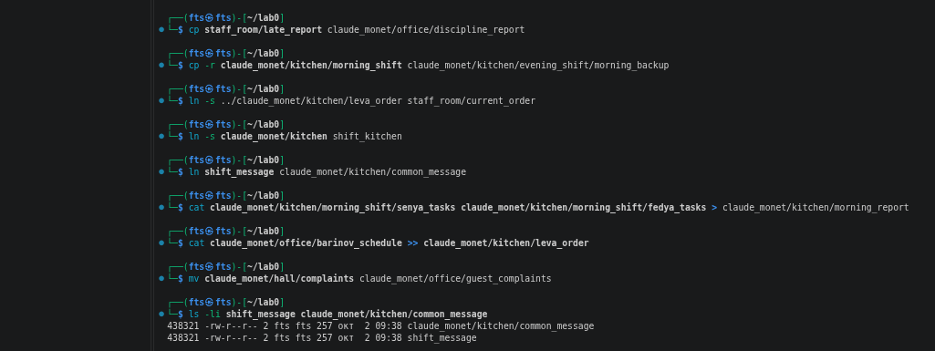
2.5. Поиск, фильтрация и обработка данных
На третьем этапе использовались команды ls, grep, sort, head, tail и wc, объединённые конвейерами.
2.5.1. Пять обычных файлов с наибольшим размером
ls -lR | grep '^-' | sort -k5,5nr | head -n 5
2.5.2. Поиск строк со словами «смен» или «лёва» без «отчёт»
grep -RihE 'смен|лёва' claude_monet |
grep -iv 'отчёт' | sort | head -n 6
2.5.3. Подсчёт файлов, содержащих «смен»
grep -il 'смен' claude_monet/kitchen/morning_shift/* claude_monet/kitchen/evening_shift/morning_backup/* |
wc -l
2.5.4. Последние две строки файлов *_tasks
tail -n 2 claude_monet/kitchen/morning_shift/*_tasks claude_monet/kitchen/evening_shift/*_tasks | grep -Ei 'лёва|смен' | sort -r
2.5.5. Подсчёт слов после фильтрации morning_report
grep -Ev 'Сеня|Федя' claude_monet/kitchen/morning_report |
sort -r | head -n 4 | wc -w
2.5.6. Обычные файлы с двумя жёсткими ссылками
ls -lR | grep '^-.* 2 ' | sort -k9
2.5.7. Символические ссылки без слова shift в имени
ls -lR | grep '^l' | grep -v 'shift' | sort -k9 -r
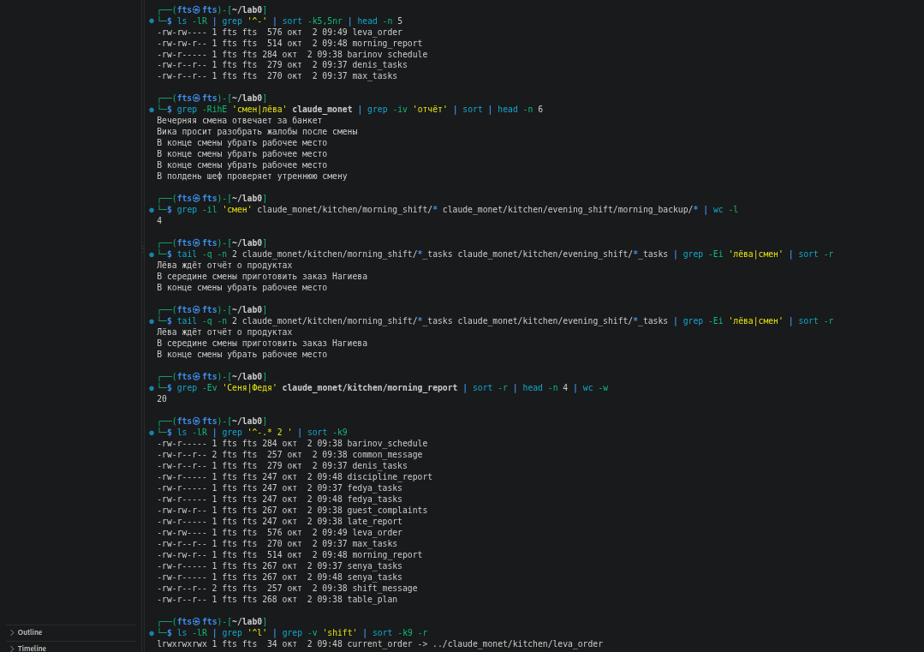
2.6. Удаление файлов, ссылок и каталогов
После выполнения поисковых заданий были удалены объекты, предусмотренные третьей частью работы.
rm staff_room/late_report
rm staff_room/current_order
rm shift_kitchen
rm shift_message
rm claude_monet/kitchen/common_message
rm claude_monet/kitchen/evening_shift/denis_tasks
rmdir reserve_empty
При попытке удалить каталог morning_backup командой rmdir возникла ожидаемая ошибка, поскольку каталог не был пустым. После этого он был удалён рекурсивно.
rmdir claude_monet/kitchen/evening_shift/morning_backup
rm -r claude_monet/kitchen/evening_shift/morning_backup 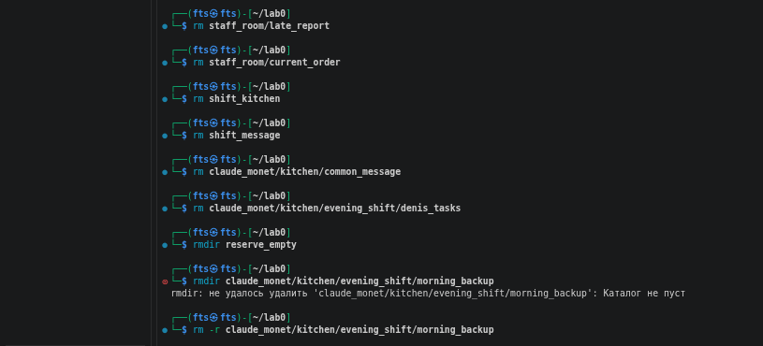
2.7. Финальная фиксация и публикация результатов
После завершения третьей части изменения были сохранены в коммите Third Commit. Работа публиковалась в личном Fork на GitHub.
Удалённый репозиторий:
https://github.com/Tuz0ff/avs_lab1.git
После основных трёх этапов был подготовлен shell-скрипт lab1.sh. Его синтаксис был проверен без повторного запуска уже выполненной лабораторной работы.
bash -n lab1.sh

git add lab1.sh
git commit -m "shell"
git push
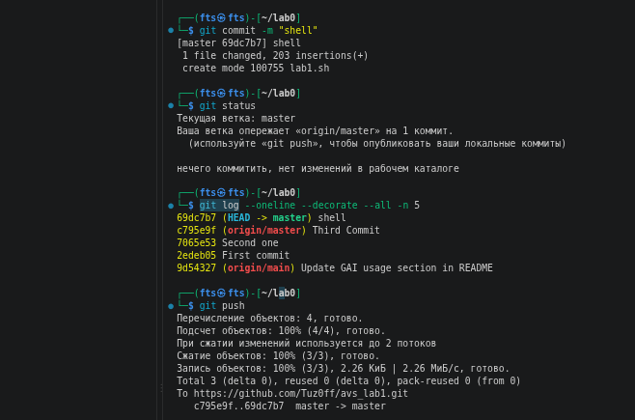

3. Использованные справочные материалы
При выполнении практической работы использовались следующие учебные и справочные материалы:
- METANIT.COM — «Командная строка Linux»
https://metanit.com/os/linux/
- METANIT.COM — «Управление папками и файлами»
https://metanit.com/os/linux/13.8.php
- rus-linux.net — «Руководство по Bash для начинающих»
https://rus-linux.net/nlib.php?name=%2FMyLDP%2FBOOKS%2FBash-Guide-1.12-ru%2Fbash-guide-02.html
- WebDevKin — «Курс Git для начинающих»
https://webdevkin.ru/courses/git/start
- ITDoctor — «Git и GitHub для начинающих»
https://www.youtube.com/watch?v=zUzQG7hmdNM
- Дневник UNIX'оида — «Терминал. Работа с файловой системой — GNU/Linux для начинающих»
https://www.youtube.com/watch?v=XIvxZStW-2E
- GitHub Docs — учебные материалы по Git и GitHub
https://docs.github.com/ru/get-started/start-your-journey/git-and-github-learning-resources

